*Разработчик*: Г.Н. Рыкова, ГБПОУ СО «Нефтегорский государственный техникум»

*Курс*: МДК.05.02. Расчет материалов для оштукатуривания (08.02.01)

*Тема*: Нормы расхода штукатурки различных типов

*Комментарий*

Задание предлагается для самостоятельной работы или в начале изучения темы.

**Рассмотрите диаграмму. Запишите ответы на вопросы.**

1. При каком способе нанесения штукатурки стоимость материала является минимальной?

_____________________________________________________________________________

1. Какой способ штукатурки требует самых больших затрат на материалы?

_____________________________________________________________________________

1. В какую сумму обойдется оплата труда рабочих по штукатурке ручным способом стены площадью 50 м2?

_____________________________________________________________________________

**Структура расходов на штукатурку стен, м2**

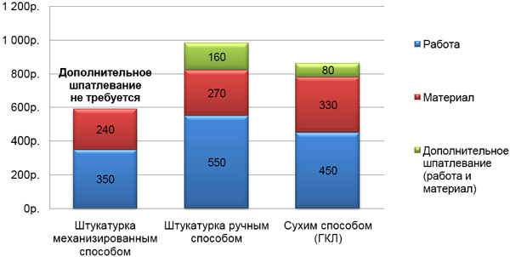

Инструмент проверки

|  |  |  |
| --- | --- | --- |
|  | Штукатурка механизированным способом | 1 балл |
|  | (Штукатурка) ручным способом | 1 балл |
|  | 2750 (руб.) | 1 балл |
| ***Максимальный балл*** | | ***3 балла*** |